Игры на развитие речевого выдоха:
1. Сдувайте одуванчики, кусочки ваты, бумажные снежинки, листики, бабочки,
а так же пёрышки плавным выдохом.
2. «Гонки». Дуйте на лёгкие предметы, игрушки, плавающие в воде.
Чья игрушка быстрее приплывёт, тот и победитель.
3. Пускайте мыльные пузыри.
4. Надувайте воздушные шары.
5. Играйте на музыкальных игрушках: дудочках, трубах, свистульках.
Помните: Прежде чем подуть, нужно глубоко вдохнуть носом, не поднимая плеч и плавно длительно выдыхать через рот. На выдохе щёки не надувать, плечи не поднимать! Можно одновременно дуть 3-5 раз, потом сделать перерыв, чтобы не закружилась голова.
Неспецифические упражнения для развития
артикуляционной моторики:
1. Развивать жевательные мышцы: откусывать, жевать и
прожёвывать мясо, сырые твёрдые овощи и фрукты
(редис, огурцы, морковь, яблоки, груши).
2. Слизывать с блюдца, с ложки - варенье, сметану, сгущёнку, йогурт,
эскимо, мороженое.
(Для укрепления и подвижности мышц кончика языка).
3. Использование элементов массажа и самомассажа для
активизации мышц языка, губ, щёк с помощью чайных ложек.
Артикуляционные упражнения:
Речевые органы состоят из мышц, поэтому их можно тренировать и укреплять. Артикуляционная гимнастика поможет укрепить и улучшить подвижность губ и языка, что необходимо для правильного произнесения звуков или, даже, если ребёнок ещё не умеет говорить, подготовить базу для появления в речи всех групп звуков.
Взрослый показывает упражнения и стимулирует ребёнка повторять за ним и выполнять их самостоятельно. Если у ребёнка не получается взрослый может помогать выполнять движения с помощью своих, чисто вымытых рук.
(Пассивная гимнастика).
Рекомендации к выполнению:
- Упражнения выполняются до еды 2- 3 раза в неделю.
- Каждое упражнение выполняется 5- 7 раз.
- В комплексе выполняется по три - четыре упражнения.
- Разучивается только одно новое упражнение.
- Чтобы поддерживать интерес, нужно выполнять гимнастику эмоционально,
в виде игры.
- Заканчивать игру необходимо прежде, чем ребёнок устанет.
Артикуляционная гимнастика.
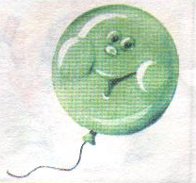
1. «Толстячки - худышки».
Открываем ротик – дом, кто хозяин в доме том?
В нём хозяин - Язычок. Он удобно в доме лёг.
(Открывать и закрывать рот).
В этом доме две стены. Это щёки нам видны.
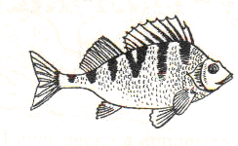
Могут стены в дом втянуться, а потом, как шар раздуться.
(Надувать и втягивать щёки.)
2. «Рыбка».
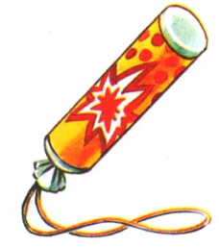
Несколько раз подряд широко открывать, а затем быстро закрывать рот.
В результате будут слышны глухие хлопки.
3. «Хлопушка».
Надуть щёки воздухом, слегка ударить по ним кулаками – воздух
с шумом вырывается наружу: «П! П! П!»
4. «Смешная песенка».
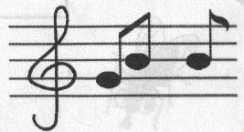
Смешную песенку я знаю и на губах её сыграю.
Указательным пальцем движениями сверху – вниз перебирать по
губам и одновременно произносить звук [Б].
5. «Лошадка зовёт своего жеребёнка».
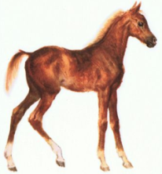
Лошадь скачет впереди:
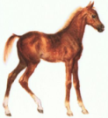
- Малыш! Скорей за мной беги: «И»!
(Улыбнуться, как можно шире, растягивая губы в стороны, чтобы были
видны все зубы. Громко и протяжно произносить звук [И]).
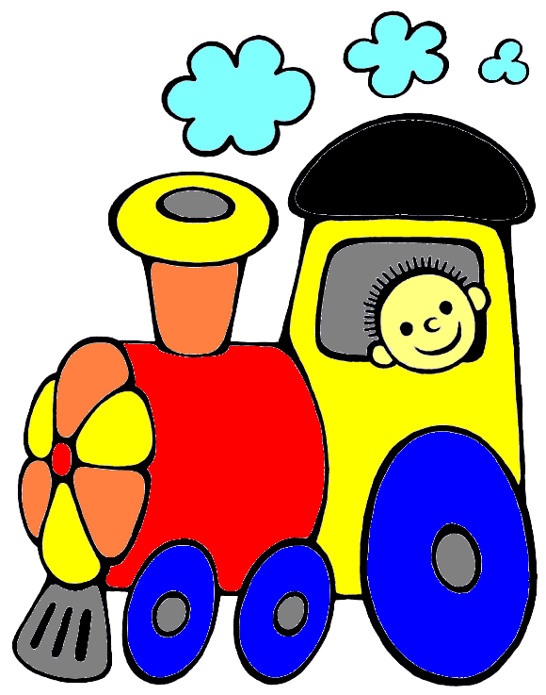 6. «Машинист даёт гудок: « УУУ»!
Жеребёнок хочет поезд обогнать,
А поезд не сдаётся и гудит вот так: «У»!
( Сверху вниз опускать согнутую в локте руку, произнося громко и
протяжно звук [У]. Следить за тем, чтобы губы вытягивались в трубочку!).
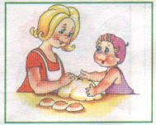
7. «Замесим тесто».
Месим тесто мы с утра: блинчики нам печь пора!
(Улыбнуться, чтобы были видны верхние и нижние зубы.
Покусывать язык зубами, распластывая и продвигая его вперёд – назад произнося: «Та - та - та!» Губы не должны касаться языка, верхние и нижние зубы видны!
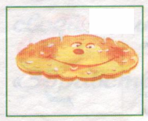
8. «Печём блинчики»!
Блинчиков мы напечём и пить чай всех позовём!
Улыбнутся, показать язык и пошлёпать по нему губами, произнося:
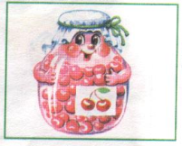
«Пя – пя – пя!» (Расслабленный, широкий язык лежит на нижней губе под счёт от
трёх до пяти).
9. «Вкуснятина».
Варенье с верхней губки нужно убрать,
Широким языком её сверху вниз облизать!
(Приоткрыть рот, поднять широкий язык вверх и облизнуть верхнюю губу сверху - вниз).
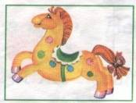
10. «Цокаем, как лошадки» .
Ты с лошадкой подружись: звонко цокать научись!
( Улыбнуться, открыть рот, присосать широкий язык к нёбу.
Опуская язык вниз, звонко щёлкнуть, как цокает лошадка копытами).
Рекомендуемые произведения для активизации словаря, координации речи с движением, развития мелкой моторики у детей раннего возраста:
СКАЖЕМ и ПОКАЖЕМ:
Читайте ребёнку, лучше наизусть, стишок и выполняйте движения в соответствии с текстом. Пусть малыш повторяет за вами движения и, если сможет, звукоподражания:
* * *
Что говорят предметы? И. Гамазкова
(Выполнять движения в соответствии с текстом).
- У меня барабан. Я стучу: «БАМ - БАМ! БАМ - БАМ!».
- Часы стучат вот так: «Тик – так, тик – так, тик – так, тик – так».
- Умываюсь утром рано: «Кап – кап – кап!» - вода из крана.
- Молоток мой верный друг, говорит он: «Тук – тук – тук!»
- Поезд спешит, а вокруг – красота. Колёса стучат: «Та – та – та, та – та – та!»
- - Би – Би! – машина гудит. Эй, впереди, с дороги уйди!
* * *
Части тела.
Ну – ка, Ванечка, (Ванечка - замените на имя Вашего ребёнка), смотри!
Покажи и повтори:
Вот спина, а вот животик,
Ноги, руки, глазки, ротик.
Уши, нос и голова – показали у себя! (по О.А. Новиковской)
(А теперь покажи пальчиком лоб, локти, ногти, пальцы, колени, пятки, плечи у себя, у куклы, у медвежонка, у мамы, а таки же других на фотографии, иллюстрации).
* * *
В комнату вошёл мой брат. (Пошагать на месте).
В сумке — фотоаппарат. (Имитировать извлечение фотоаппарата из сумки и
сфотографировать, при нажатии на кнопку, сказать:«Чик!»).
В конуру залез наш пёс. (Присесть).
Папа в дом арбуз принёс. (Встать, изобразить руками большой арбуз).
Т.А. Ткаченко
* * *
Тик – так, тик – так - так часики стучат.
(Руки на пояс, делать наклоны в стороны)
Ток – ток, ток – ток - так стучит молоток.
(Стучать кулачком ведущей руки по другому кулачку).
Так – так, так – так - так колёса стучат.
(Делать круговые движения вперёд, согнутыми в локтях руками).
* * *
ЛЯ – ЛЯ – ЛЯ. У-У-У.
На гармошке я играю, Самолёт летит,
Маму с папой забавляю. Самолёт гудит: «У – у – у!»
Ля – ля – ля – Я лечу, лечу, лечу – у - у!
Пляшет вся моя семья! Полечу, куда хочу – у, - у!

* * *
Даже новая машина, не поедет без бензина: «Би – Би!» -
Двигаться по комнате, изображая движение машины, вращая «руль».
Развитие мелкой моторики:
Читайте и рассказывайте малышу народные потешки, пестушки, прибаутки, колыбельные, песенки, стихи Агнии Барто, Зои Александровой, Валентина Берестова и других. Активные движения маленьких пальчиков способствуют развитию речи.
Почаще играйте в игры: например,
«Ладушки», «Коза рогатая», «Сорока - белобока», «Как у нашего кота»,
«Гуси- гуси, га – га - га», «Тили – бом, тили – бом, загорелся кошкин дом»,
«Вышла курочка гулять»…
Во время игры поглаживайте, загибайте и массируйте пальцы ребёнка. Эти простые движения не только разрабатывают мышцы, но и активизируют мозговую деятельность.
Пальчиковая гимнастика:

«Птички».
Мы птичек покормили.
Зерном их угостили. (Имитировать насыпание зерна).
Пташки поклевали.
«Чик – чирик!» сказали. (Постучать пальчиком по ладони или по столу).

«Киска - Киска, Киска, - брысь!»
Киска - Киска, Киска, - брысь! (Махать рукой, прогоняя воображаемую кошку).
На дорожку, не садись! (Погрозить пальцем).
Наша деточка (назвать имя ребёнка) пойдёт,
(Указательный и средний пальцы шагают по столу)
Через киску упадёт!

При выполнении пальчиковой гимнастики можно включать элементы массажа.
Возьмите ладошку малыша и тщательно помассируйте каждый пальчик, начав с мизинца. Массажные движения выполняйте от ногтевой фаланги к ладони, уделяя внимание каждому суставчику. Помассируйте подушечки пальцев малыша, производя лёгкие нажатия на них. Массируйте ладони малыша круговыми движениями указательного пальца. Возьмите ладонь ребёнка в свою руку и лёгким надавливанием большого пальца делайте круговые движения в центре ладони. Так же рекомендуем производить массажные движения с помощью резинового мяча – ёжика или пластмассового шарика и колец Су - Джок. Надевая кольцо на каждый пальчик, прокатывать им или шариком в соответствии с текстом. Стихотворные тексты, задают темп и ритм движениям

«Семья»:
Этот пальчик – дедушка, (Выпрямить из кулачка и массировать большой палец).
Этот пальчик – бабушка, (Выпрямить из кулачка и массировать указательный палец).
Этот пальчик – папочка, (Выпрямить из кулачка и массировать средний палец).
Этот пальчик – мамочка, (Выпрямить из кулачка и массировать безымянный палец).
Этот пальчик – Я. (Массировать мизинец).
Наша дружная семья!
(Сжать и разжать кулак, удерживая на ладони массажный шарик или кольцо).

Литература:
1. Агранович З.Е. В помощь логопедам и родителям. Сборник домашних заданий для
преодоления недоразвития фонематической стороны речи у старших дошкольников. –
СПб.: ДЕТСТВО – ПРЕСС, 2004. – 160с. + цв. вкл. 48 с.
2. Батяева С. В., Савостьянова Е. В. Альбом по развитию речи для самых маленьких. – М.:
ЗАО «РОСМЭН – ПРЕСС», 2013. – 88 с.
3. Косинова Е. М. Уроки логопеда: игры для развития речи / Елена Косинова. – М.:
Эксмо: Олисс, 2011. – 192с.: ил.
4. Краузе Е. Логопедия. – 2 изд., испр. – СПб.: Учитель и ученик, КОРОНА принт,
2003 – 208 с., ил.
5. Новиковская О. А. Малыш учится говорить. Ранне развитие речи от 1 года до 3 лет/
О.А. Новиковская. – Москва: Издательство АСТ, 2018. – 63, [ 1] с., ил.
6. Остапенко И.В. Потягушеньки, порастушеньки. Пестушки, потешки, прибаутки,
игровые и колыбельные песенки, сказки и присказки для малышей.
«Пермская книга» 1993.
7. Почемучка. Стихи. Серия «Читаем детям». - М. «Стрекоза», 2013г.
8. Шемякина О.В. Преодоление задержки речевого развития у детей 2 - 3 лет.
Диагностическая и коррекционно – воспитательная работа логопеда ДОУ/
О. В. Шемякина. – М.: Издательство ГНОМ, 2014. – 168 с.

